DAFTARPUSTAKA

Jurnal
Aan. M. R. (2016). Hukum Pidana. Jakarta. Setara Press. Audah, 'Abd al- Qadir.(2008). Ensiklopedi Hukum Pidana Islam IV. Bogor. PT. Kharisma Ilmu.
AisyahSYARIFAH,A.(2023). PERLINDUNGAN HUKUM TERHADAPANAK SEBAGAI KORBAN TINDAK PIDANA KEKERASAN SEKSUAL DI KOTAMAKASSAR (STUDIDI POLRESTABES MAKASSAR),
JurnalSkripsi.UniversitasMuslimIndonesia,Makasar
AyuIntanNoveliannaSetyono.,HadibahZachraWadjo., &YonnaBeatrixSalamor. (2021).PerlindunganHukumTerhadapAnakDariEksploitasiSeksual. Jurnal Ilmu Hukum, Universitas Pattimura, 1(1), hlm. 12-16.
Bouhdiba,A.,Utami,R.M.,&Effendi,N.H.(2004).SexualityinIslam:Peradaban Kelamin Abad Pertengahan.

EviDelianaHZ.(2013).PerlindunganHukumTerhadapAnakDariKonten BerbahayaDalamMediaCetakdanElektronik.JurnalIlmuHukum, Universitas Riau, 3(1), hlm. 2.
Finkelhor,D.(2017). TrendsinChildMaltreatmentintheUnitedStates.Child Abuse & Neglect.
Gosita,A. (1985 ). Masalah Korban Kejahatan, Jakarta. Akademika Pressindo Gultom,M.(2013).PerlindunganHukumTerhadapAnakdanPerempuan,
Bandung:PT.Refika
PaulusMaruliTamba. (2016).RealisasiPemenuhanHakAnakYangDiaturDalam Konstitusi Terhadap Anak Yang Berkonflik Dengan Hukum Dalam Proses Pemidanaan.Jurnal Ilmu Hukum, Universitas Atma Jaya Yogyakarta, hlm. 1.
Sari,A.,Brodwin,M.,&Orange,R. (2015).
Setiardja,G.A.(1990).DialektikaHukumdanMoraldalamPembangunan Indonesia.Yogyakarta.Kanisius.
Wahid,A.,Irfan,M.,&Hasan,M.T.(2001).PerlindunganTerhadapKorban

61

Kekerasan Seksual: Advokasi Atas Hak Asasi Perempuan. Bandung.RefikaAditama.
Wahyuni & Indri Lestari.(2018). Bentuk Kekerasan dan Dampak Kekerasan Perempuan Yang Tergambar Dalam Novel Room Karya Emma Donoghue, Jurnal Basataka, Universitas Balikpapan, 1(2), hlm.20-2.

Buku

Aditama, Refika. (2008). Hak-HakAnak dalam Perspektif Hukum dan Kemanusiaan. Jakarta: Penerbit Kencana.
Aditama.Hamzah.A. (2002).Asas-asas Hukum Pidana. Rineka Cipta, Jakarta. Alenia.Djamil,M.N.(2013).AnakBukanUntukDihukum,Jakarta.SinarGrafika.
Angrayni,Lysa.(2018).PerlindunganHukumTerhadapAnakMenurut UU No. 35
AnzarG.PerlindunganAnakDalamPembangunanNasional.Jakarta:Penerbit XYZ, 2017.
Dellyana,Shanty.(2015).PerlindunganAnakdanHak-HakAnak.Jakarta:Penerbit Sinar Grafika.
DepartemenPendidikanNasional.(2008).KamusBesarBahasaIndonesia.Jakarta: Balai Pustaka.
Dikdik. (2003). Viktimologi: Teori dan Aplikasi. Jakarta: Penerbit Sinar Grafika. Gultom,Midin.(2008).PerlindunganAnakdanPeranMasyarakat.Jakarta:
PenerbitPendidikanAnak.
HuraerahAbu.(2012). Hak-HakAnakdalamHukumInternasionaldanHukum Nasional. Bandung: Alfabeta.
Huraerah, A. (2012). Kekerasan Terhadap Anak. Bandung. Nuansa Cendekia. Ilyas, A. (2012). Asas-Asas Hukum Pidana, Rangkang Education.
Yogyakarta.KamusBesarBahasaIndonesia(KBBI).EdisiKedua.Cet.
KomnasPerempuan.(2023).LaporanTahunan2022:PengaduanKasusdan Analisis Data. Jakarta: Komnas Perempuan.
Lamintang,P.A.F.,&Lamintang,F.T.(2014).Dasar-dasarhukumpidanadi Indonesia. Jakarta. Sinar Grafika.
Luhulima, A. S. (2000). Pemahaman Bentuk-bentuk Tindak Kekerasan Terhadap Perempuan.Jakarta:ConventionWatchPusatKajianWanitadanJender UI

62

Makarao, Mohammad Taufik. (2008).PsikologiAnak.Jakarta: Penerbit Psikologi Sejahtera.
Mansur, D. M. A., & Gultom, E. (2007). Urgensi perlindungan korban kejahatan: antaranormadanrealita. DivisiBukuPerguruanTinggi,RajaGrafindo Persada.Tahun 2014. Jakarta: Penerbit Hukum Sejahtera.
Marsaid.(2014). Hukum Keluarga dalam Perspektif Hukum Islam. Jakarta: RajaGrafindo Persada.
Marzuki, Peter Mahmud. (2010). Penegakan Hukum: Teori dan Praktik. Jakarta: Kencana.
Moeljatno,S.H.(2002).Asas-asasHukumPidana.RinekaCipta,Jakarta.
Moerti Hadiati Soeroso. Pemberian Restitusi dan Kompensasi. Jakarta: Penerbit XYZ, 2010.
Mufid,A.(2009).PeranHukumdalamKehidupanMasyarakat.Jakarta:Penerbit Hukum Sejahtera.
Mujahid,Abdul. (2013).PerlindunganAnakdalamHukumdanPraktik. Bandung: Penerbit Alumni.
MukhlisR.(2018).TindakPidanadiBidangPertanahandiKotaPekanbaru.Jurnal Ilmu Hukum, Universitas Islam Riau, 4(1), hlm. 9.
Muladi.(2005).HakAsasiManusia:Hakekat,KonsepdanImplikasinyadalam Perspektif Hukum dan Masyarakat. Bandung: Refika Aditama.
Nashir, H. (1999).Agama &Krisis Kemanusiaan Modern. Pustaka Pelajar. Cet 2. Sadarjoen,S.S.(2005).BungaRampaiKasusGangguanPsikoseksual.Bandung:
RefikaAditama.
Saraswati, I. Made. (2015). Hukum Perlindungan Anak: Konvensi PBB dan Implementasinya di Indonesia. Jakarta: Penerbit Pustaka Obor Indonesia.
Setiawan, Rizki. (2017). Peran Keluarga dalam Perlindungan Anak. Yogyakarta: Penerbit Kanisius.
Sholeh,AsrorunNi’am.(2016).HakAsasiAnakdalamKonteksHukumIndonesia. Soesilo,R.(1996).KitabUndang-UndangHukumPidana(KUHP):Serta
Komentar-KomentarnyaLengkapPasalDemiPasal.Bogor.Politeia.
Syamsu Yusuf. (2011). Perlindungan Hukum terhadap Anak dalam Sistem Peradilan Pidana. Jakarta: Penerbit Hukum Sejahtera.

63

Teguh.AnakdanTindakKekerasandalamKeluarga. Jakarta:PenerbitABC,2018. ZainalAbidin.(2010).Hakdan KewajibanKorban KejahatandalamHukumPidana. ZainalAbidin.(2010).Hak-HakKorbanKejahatandalamPerspektifHukum.

Undang-Undang
Undang-Undang Undang-Undang Republik Indonesia Nomor 1 Tahun2000.TentangPengesahanILOConventionNo.182Concerning The Prohibition And Immediate Action For The Elimination Of The Worst Forms Of Child Labour. Jakarta: Sekretariat Negara Republik Indonesia.
Undang-UndangRepublikIndonesiaNomor23Tahun2002tentang Perlindungan Anak. Jakarta: Sekretariat Negara, 2002.
Undang-Undang Republik Indonesia Nomor 35 Tahun 2014tentang PerubahanatasUndang-UndangNomor23Tahun2002tentang Perlindungan Anak. Jakarta: Sekretariat Negara.
Undang-UndangRepublikIndonesiaNomor4Tahun1979tentang Kesejahteraan Anak. Jakarta: Sekretariat Negara

64

LAMPIRAN
Lampiran1.Dekumentasi

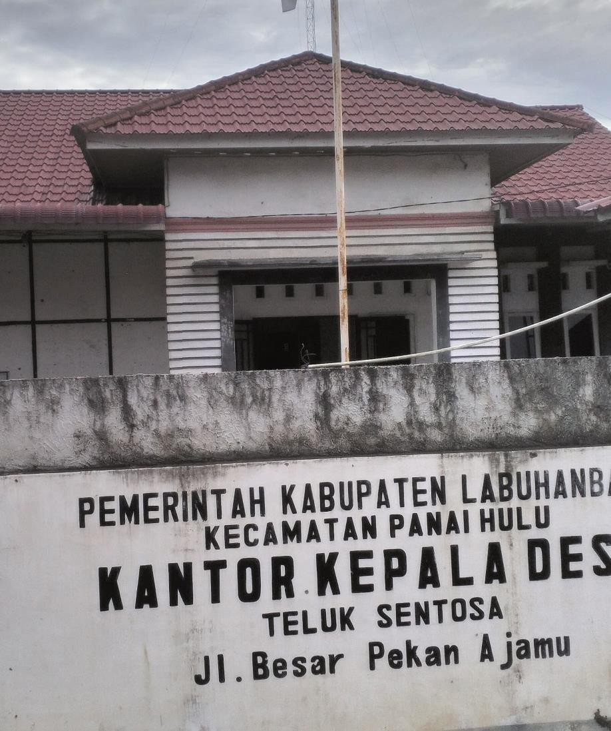
Gambar7.GedungKantorKepala Desa
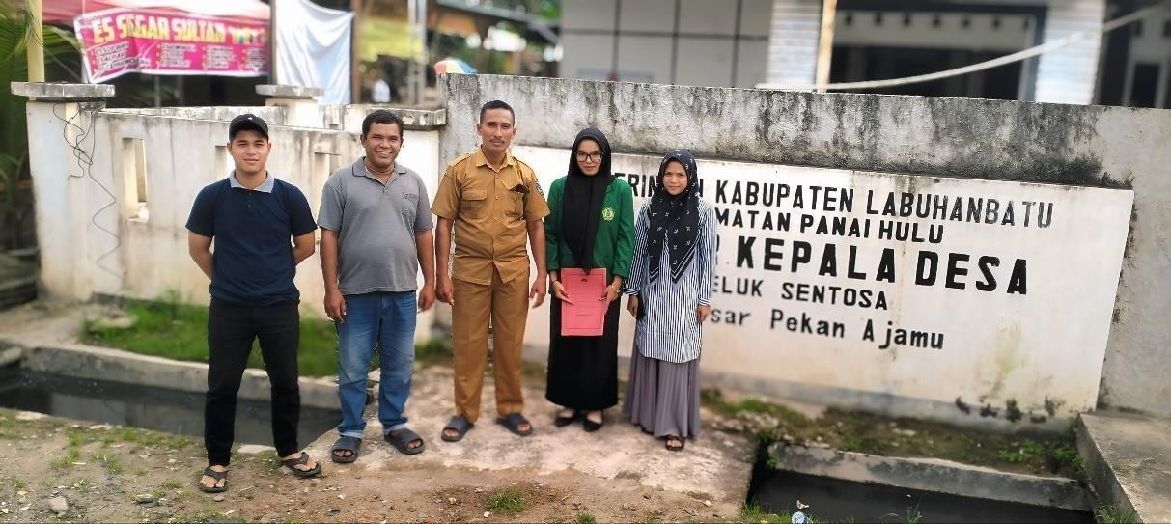
Gambar8.FotoBersamaSekretarisDesaBapakTaufikurahman BesrtaStaff

65

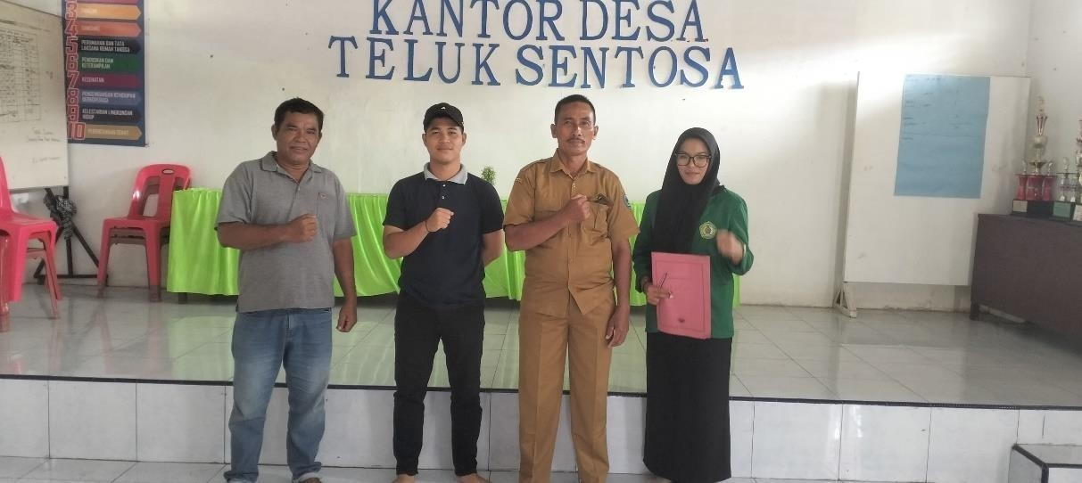
Gambar9.FotoBersamaSekretarisDesaBapakTaufikurahmanBesrta
Staff
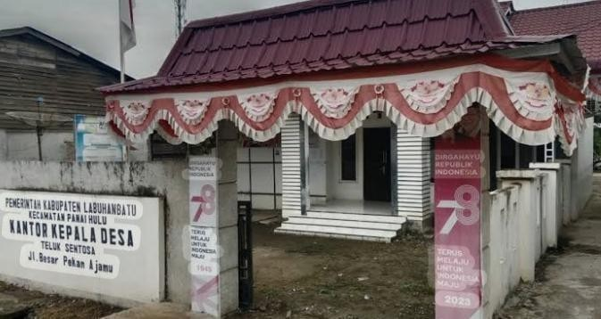

Gambar10.GedungKantorKepala Desa

66

Lampiran2.DenahLokasiPenelitian
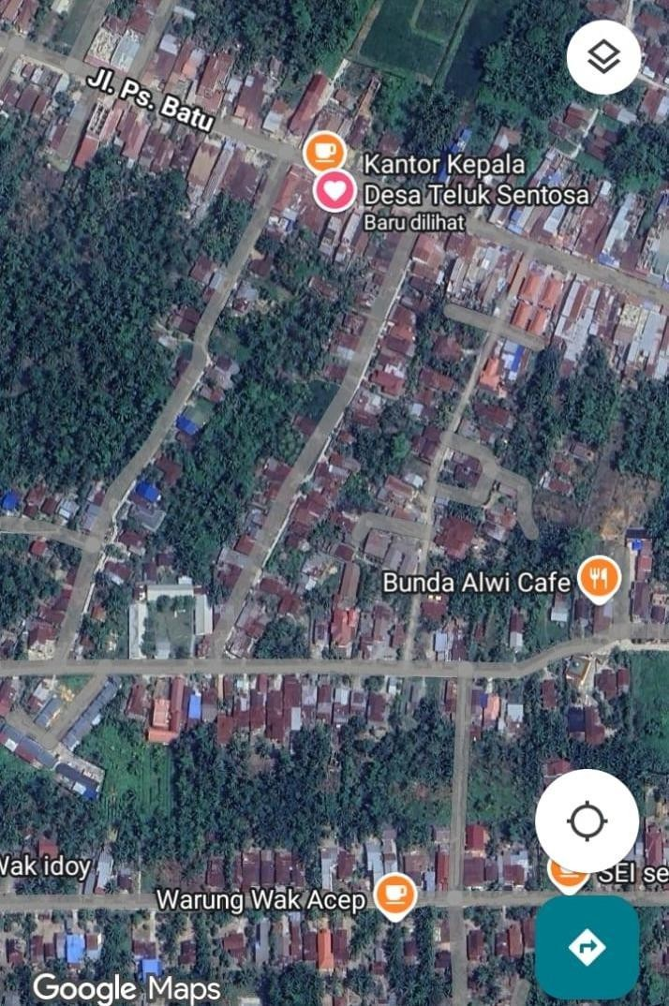

67

Lampiran3.SuratSelesaiRiset
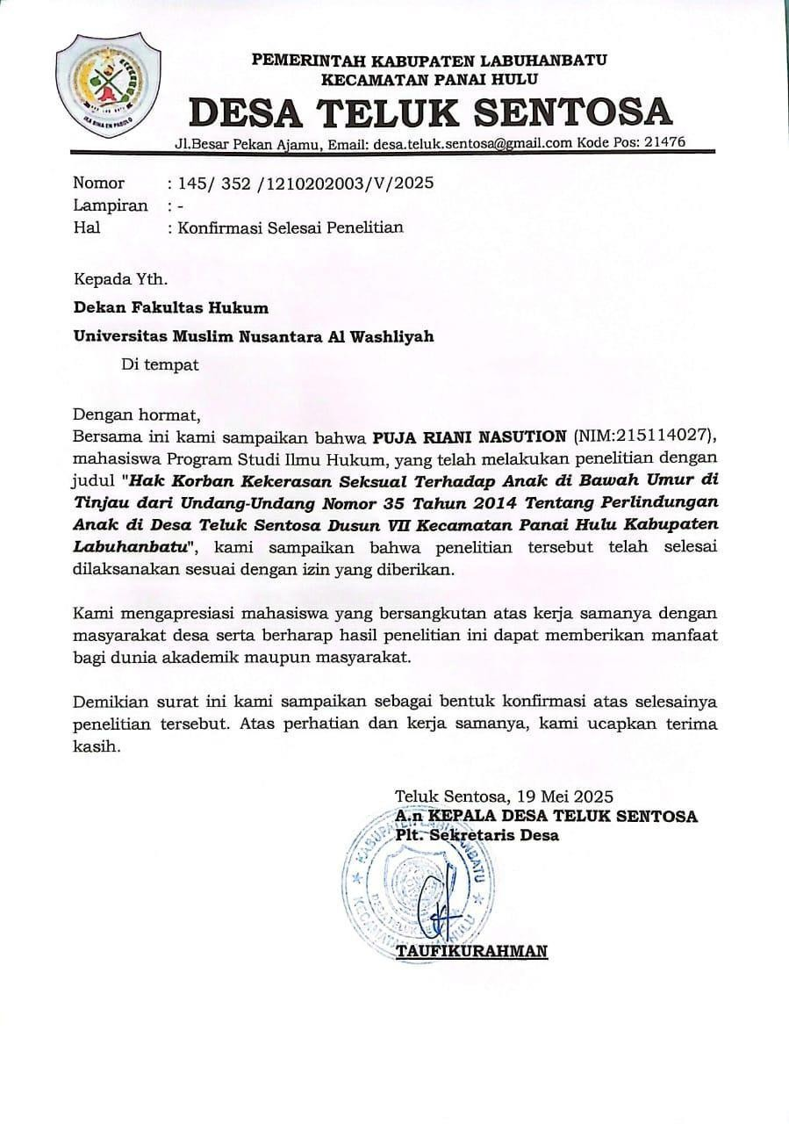

68

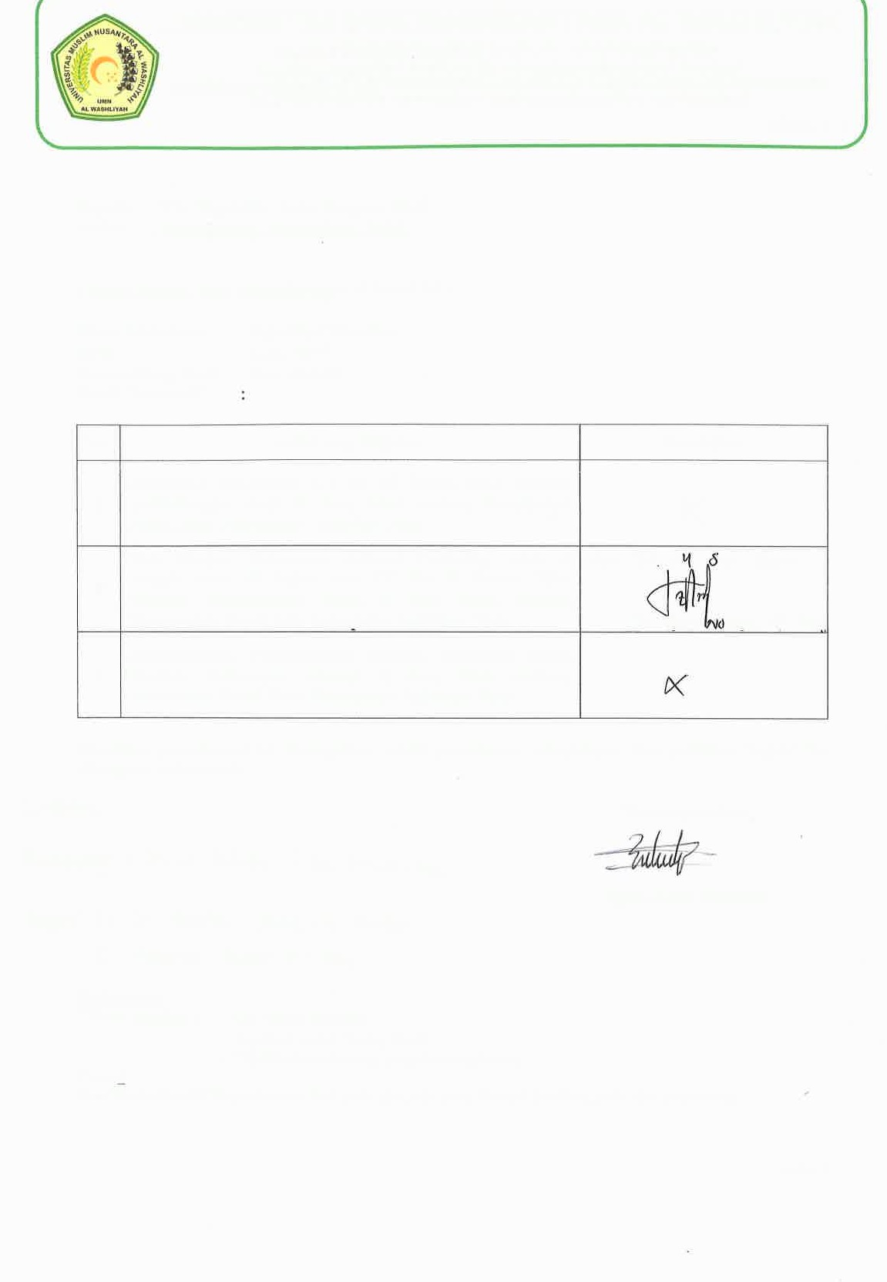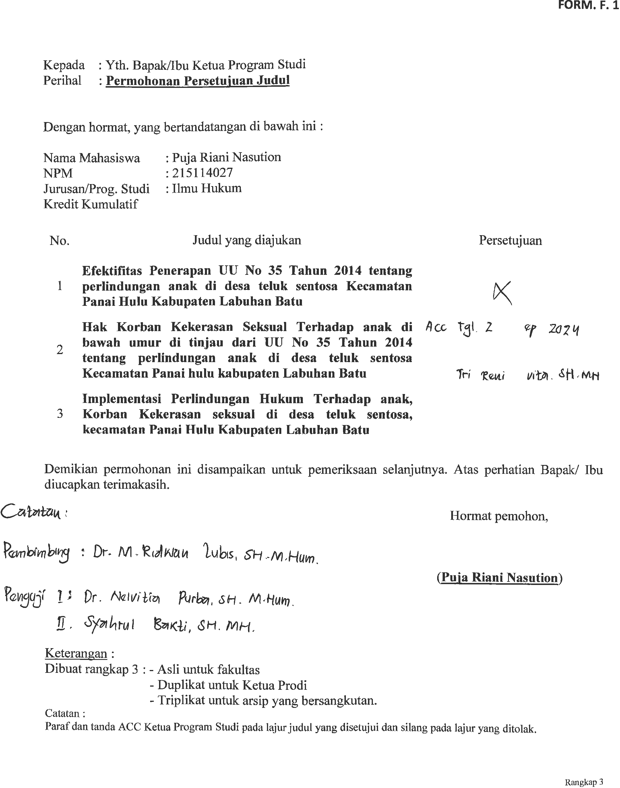

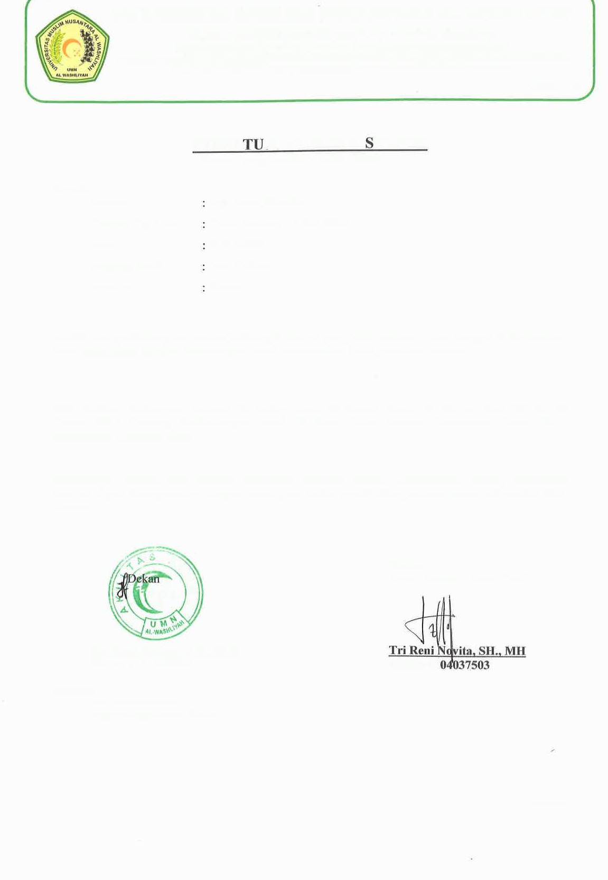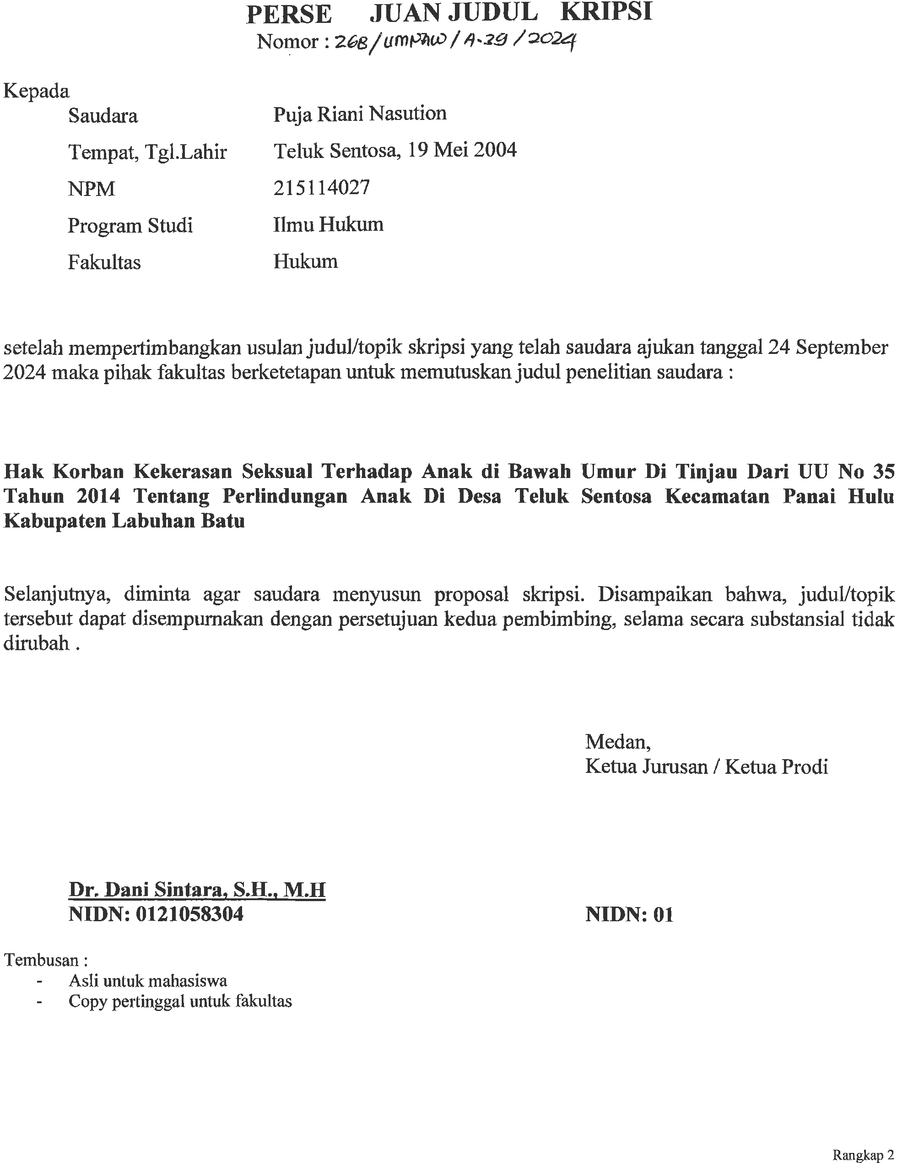

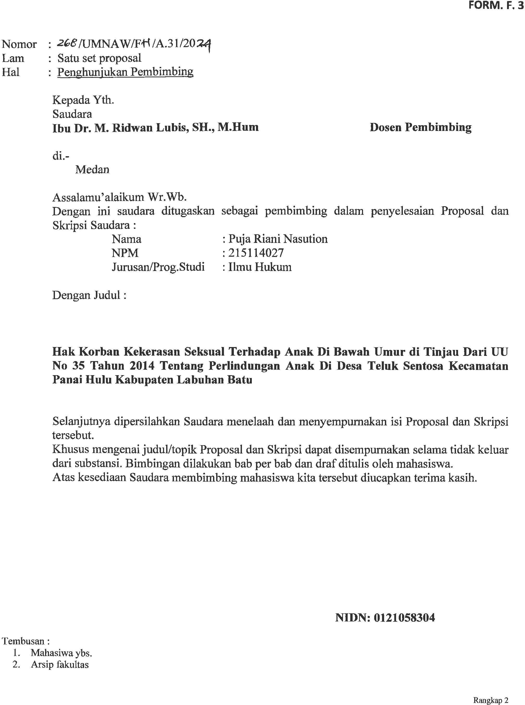

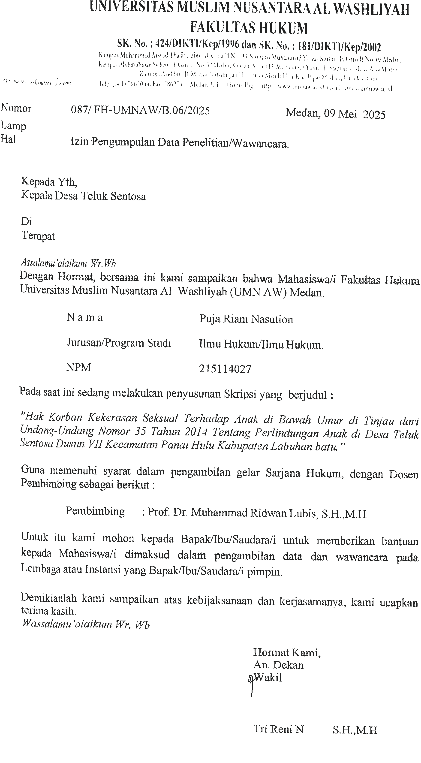

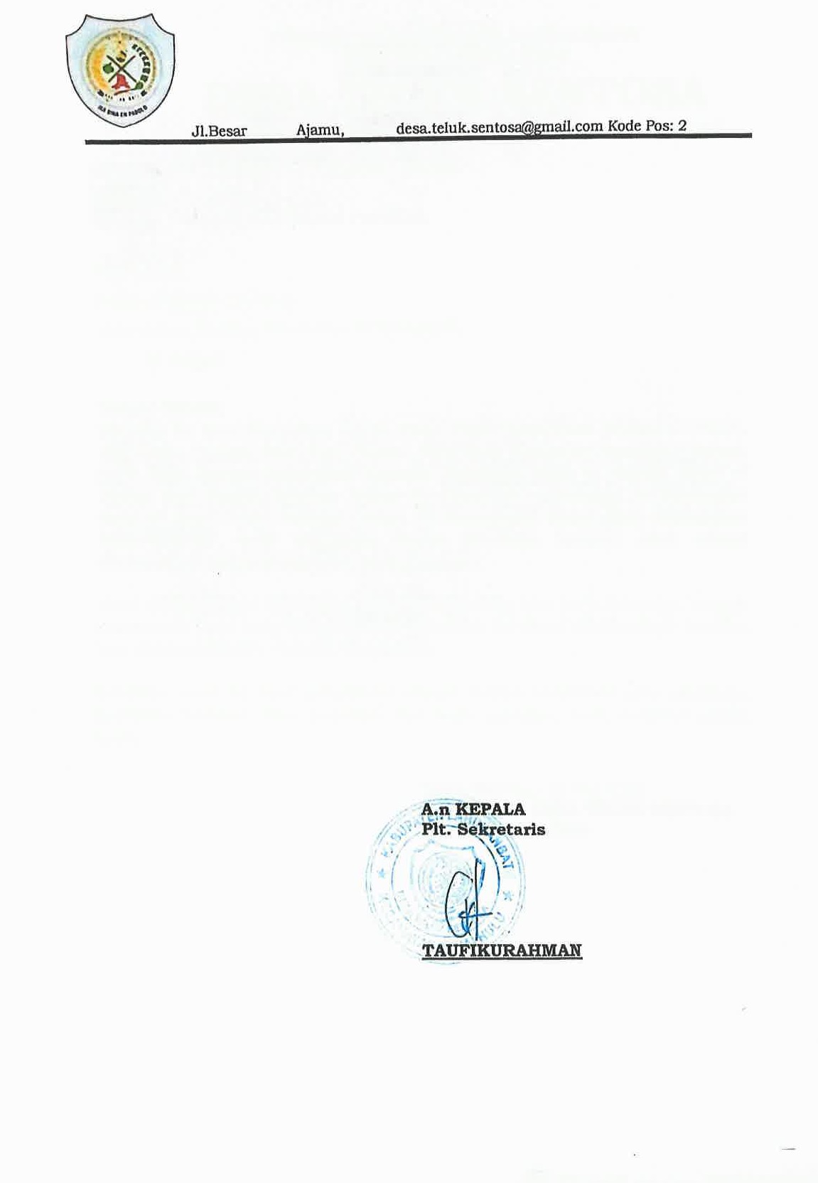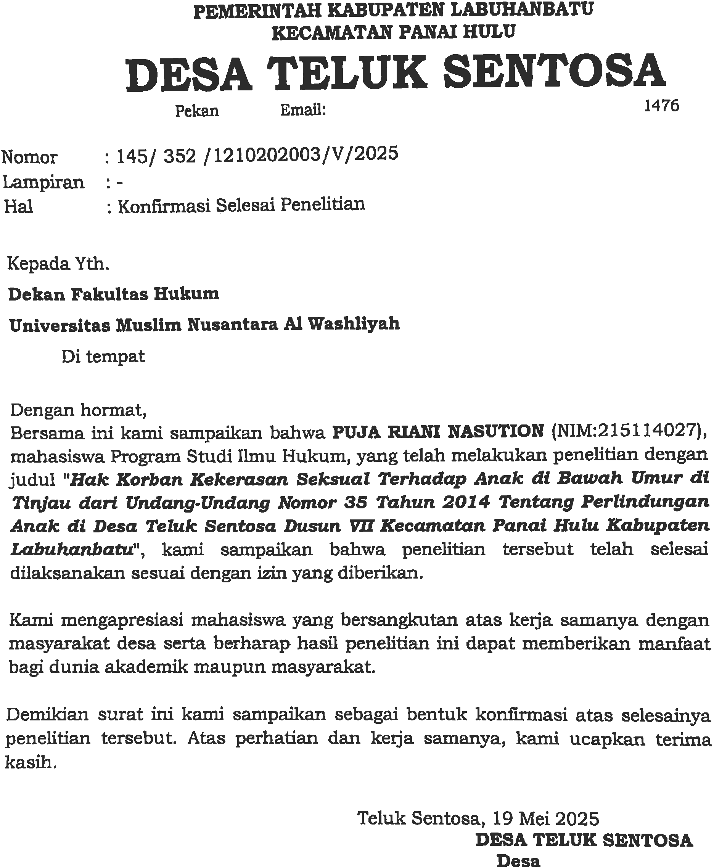

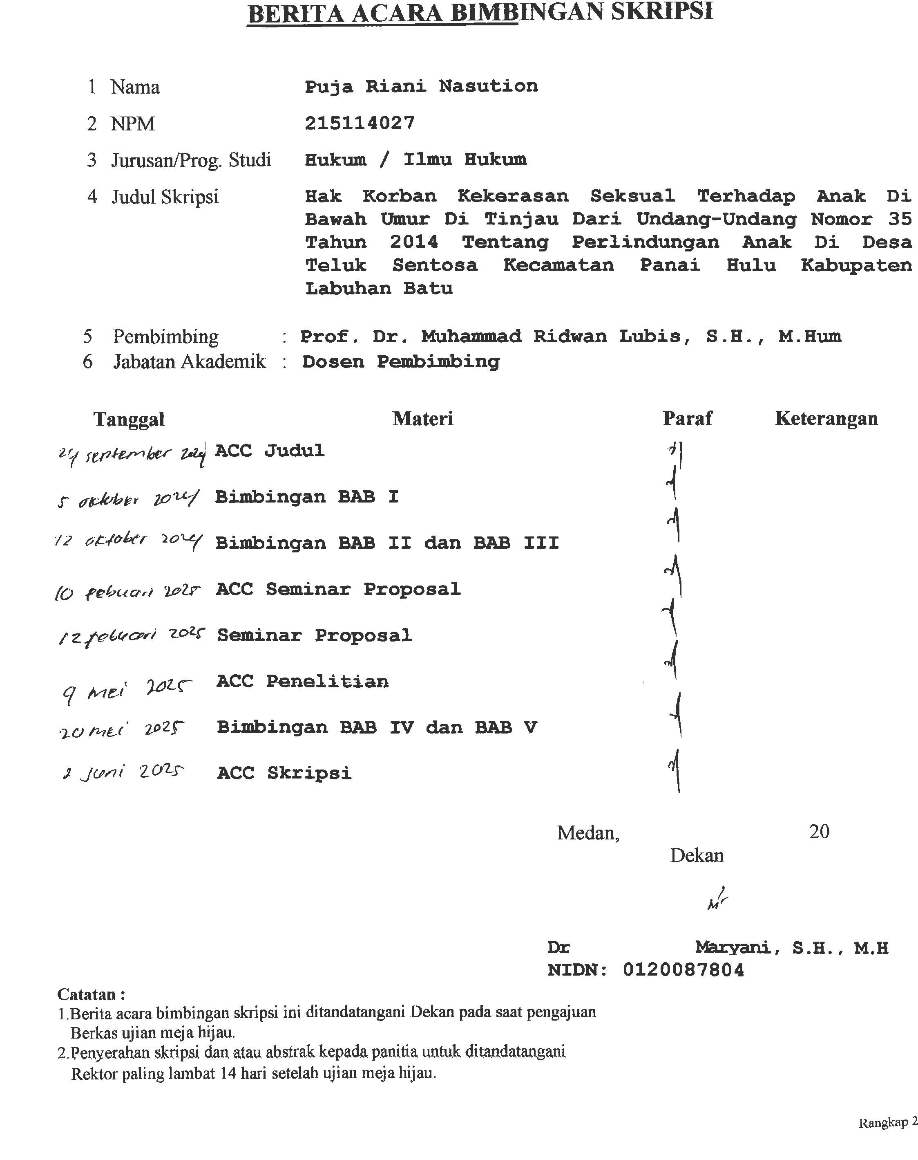

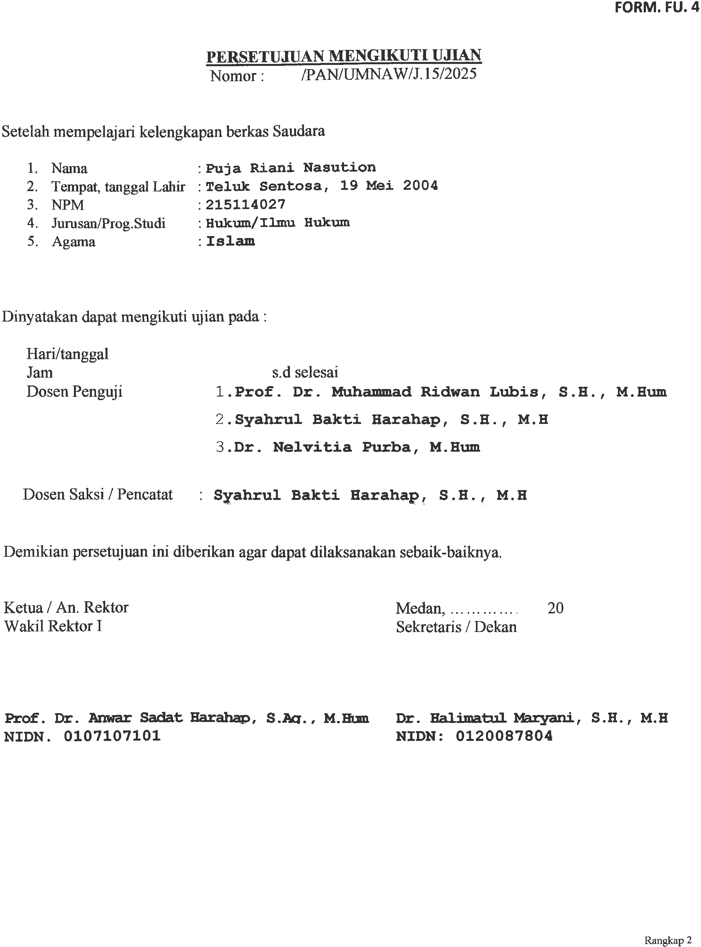

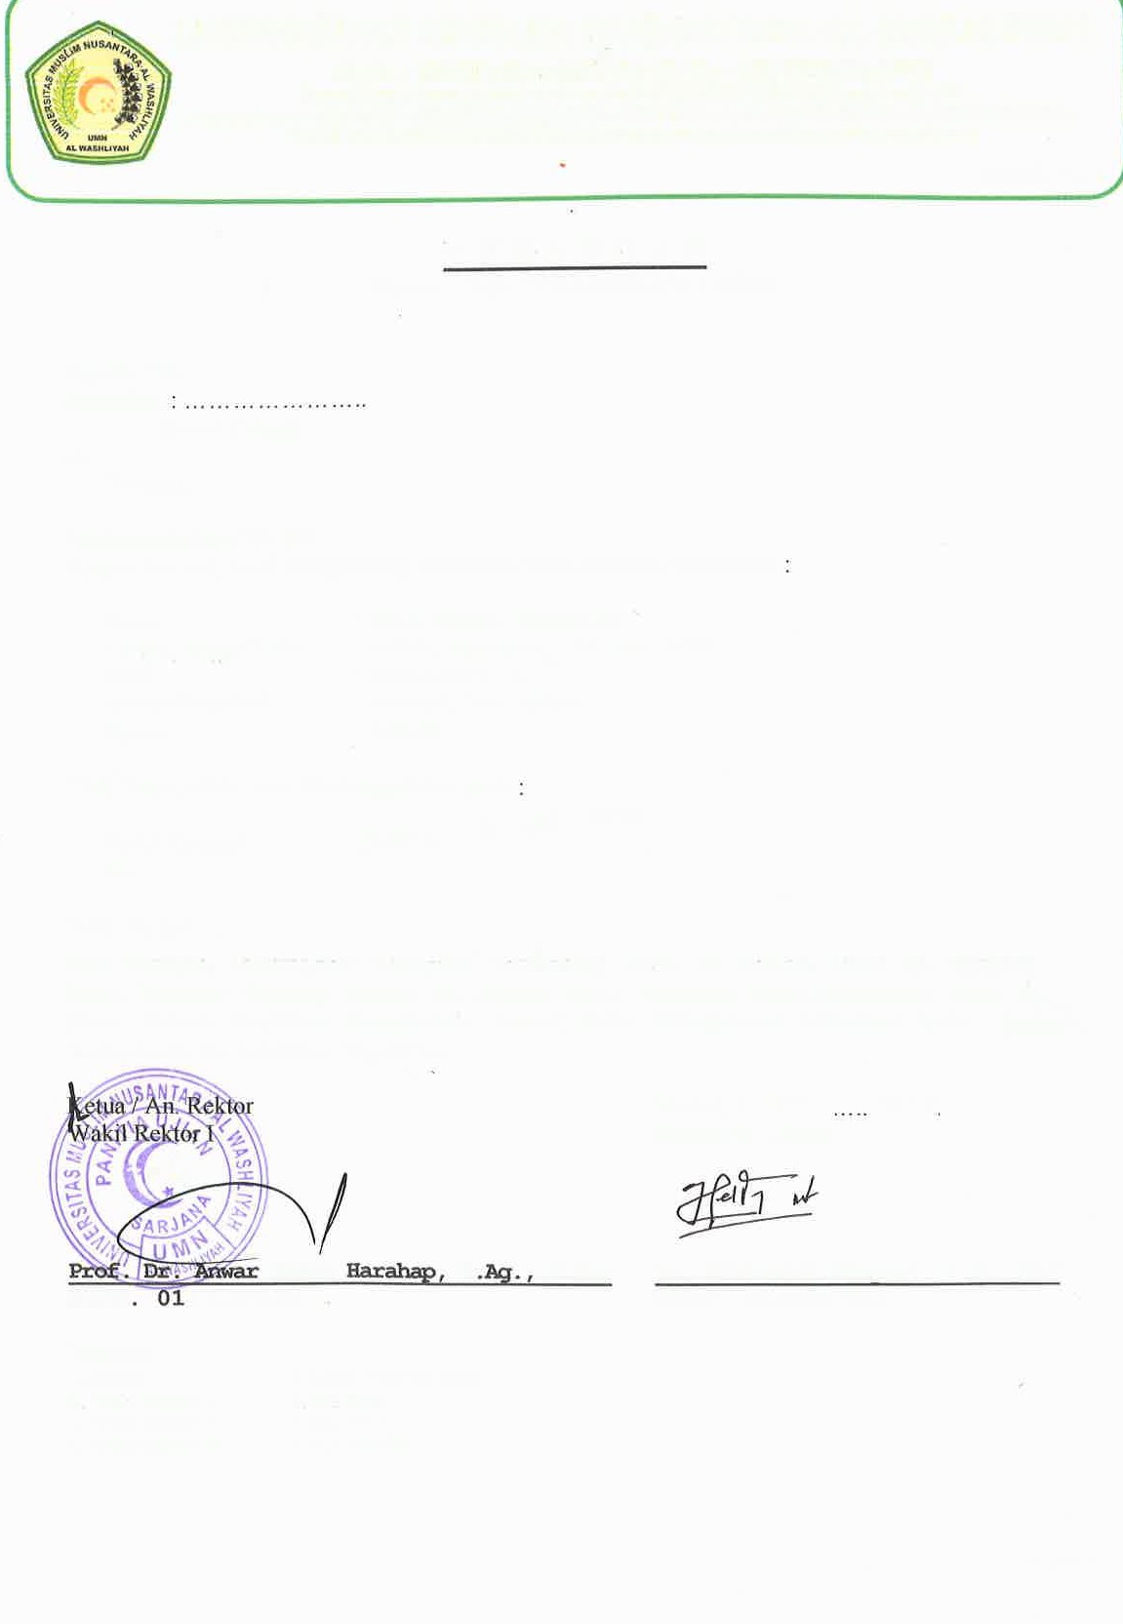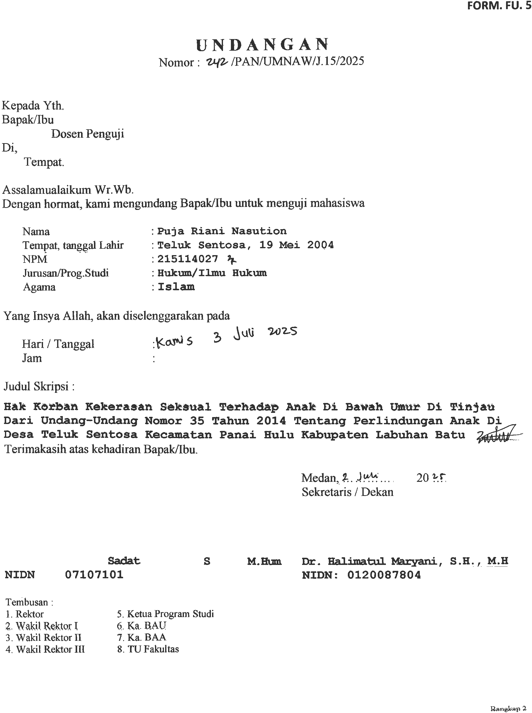

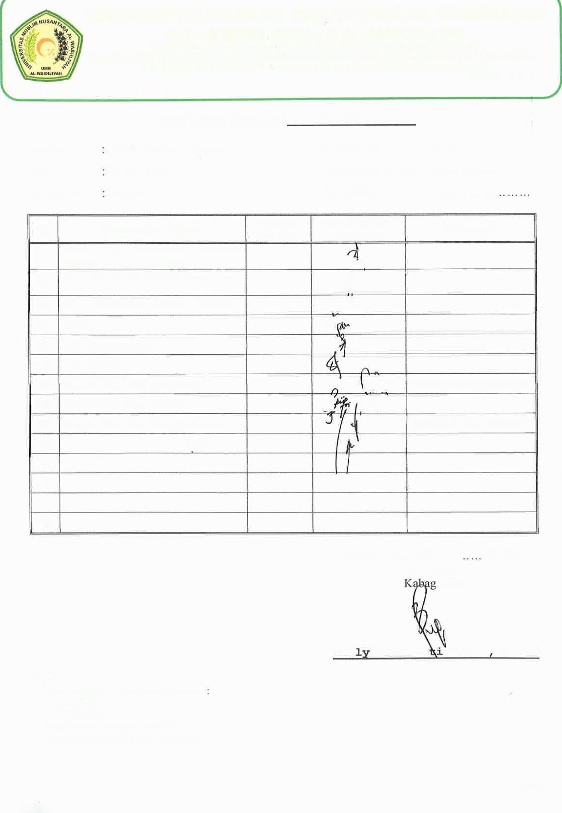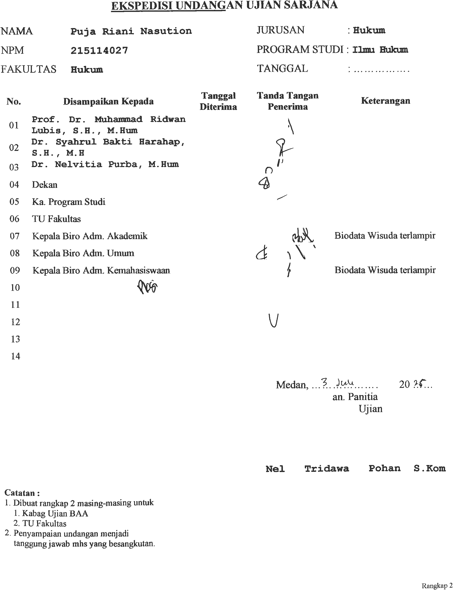

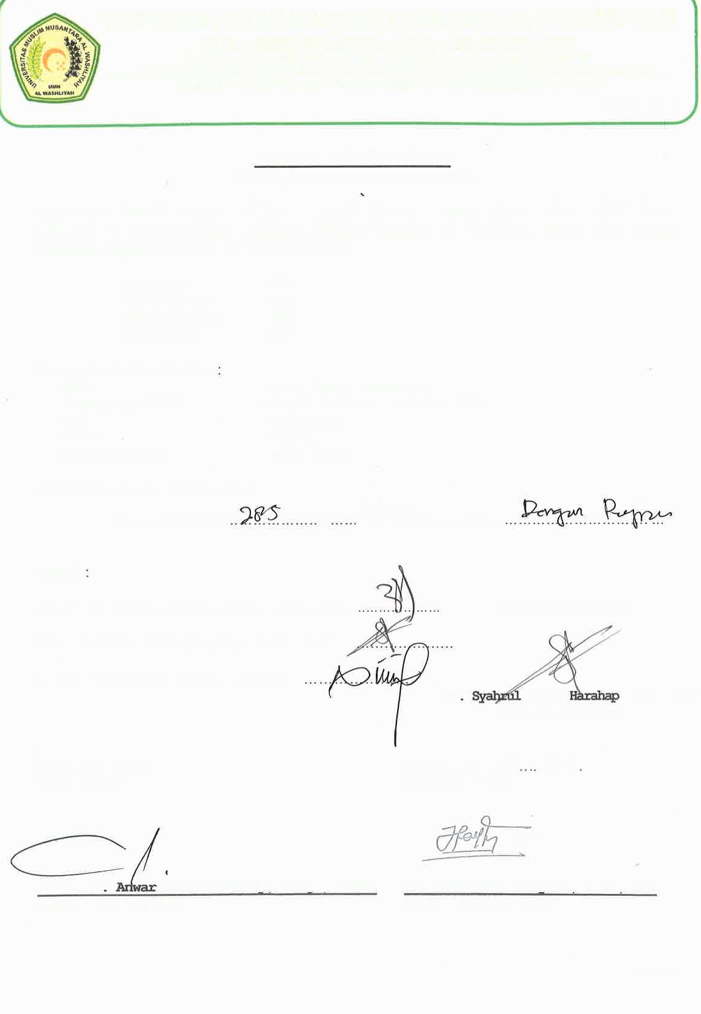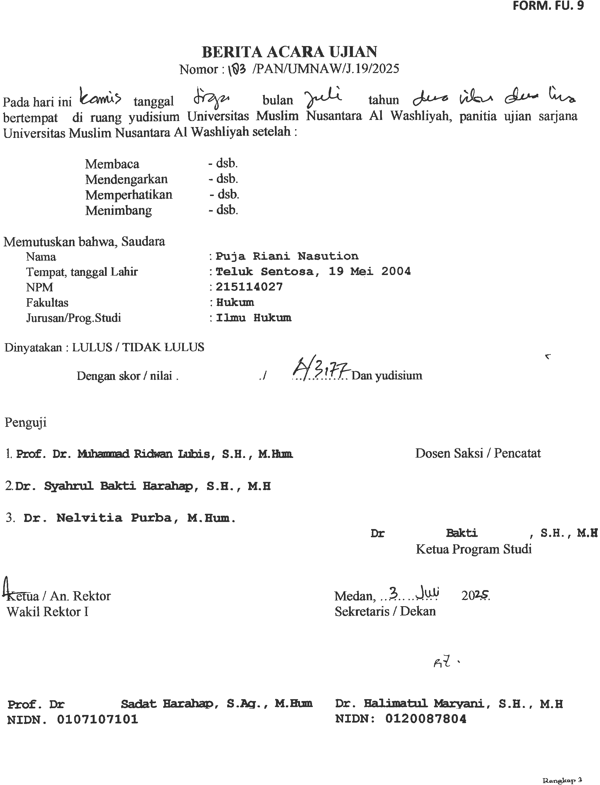

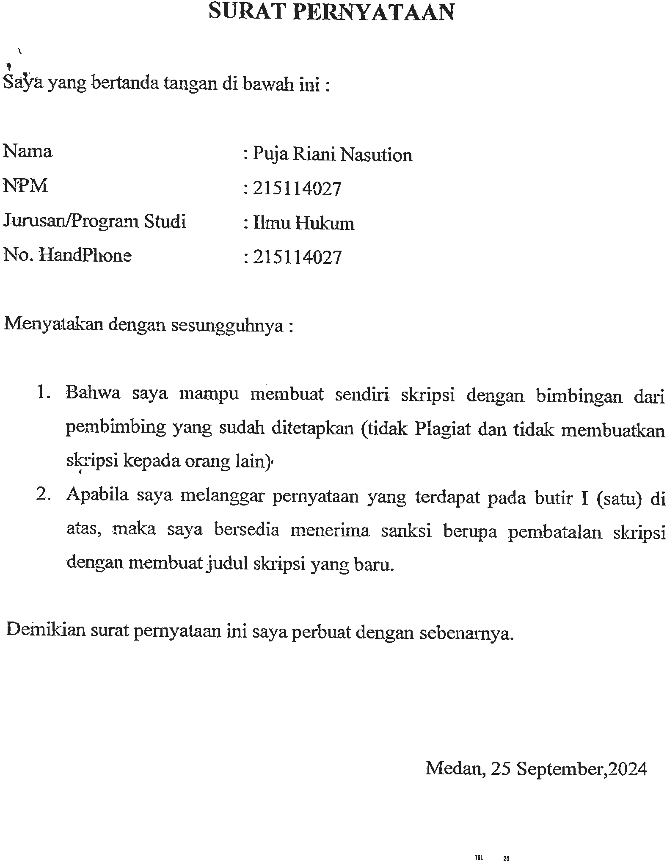

BIODATAMAHASISWA

IDENTITASDIRI

Nama : Puja Riani Nasution
NPM 215114027
Tempat/T.Lahir :TelukSentosa,19Mei2004 Jenis Kelamin : Perempuan
Agama :Islam
Status :Belum Menikah
Pekerjaan :-
AnakKe : 5 dari7 bersaudara
Alamat :TelukSentosaDusun7
No.Telp/Hp 081370557575
Dosen Pembimbing :Prof.Dr.MuhammadRidwanLubis,S.H.,M.Hum
Judul Skripsi : Hak Korban Kekerasan Seksual TerhadapAnak Di Bawah Umur Di Tinjau Dari Undang-Undang Nomor 35 Tahun 2014 Tentang PerlindunganAnak Di Desa Teluk Sentosa Kec. Panai Hulu Kab. Labuhan Batu
IndeksKumulatif :3.77

PENDIDIKAN
SD :SDNegeri112206PerkebunanAjamu SMP : SMP Yapendak Perkebunan Ajamu SMA : S MA Negeri 1 Panai Hulu

ORANGTUA
NamaAyah :Syahrial Pekerjaan : Petani
NamaIbu : Rosita
Pekerjaan :Ibu RumahTangga
Alamat :TelukSentosaDusun7

Medan,20November2025

PujaRiani Nasution

